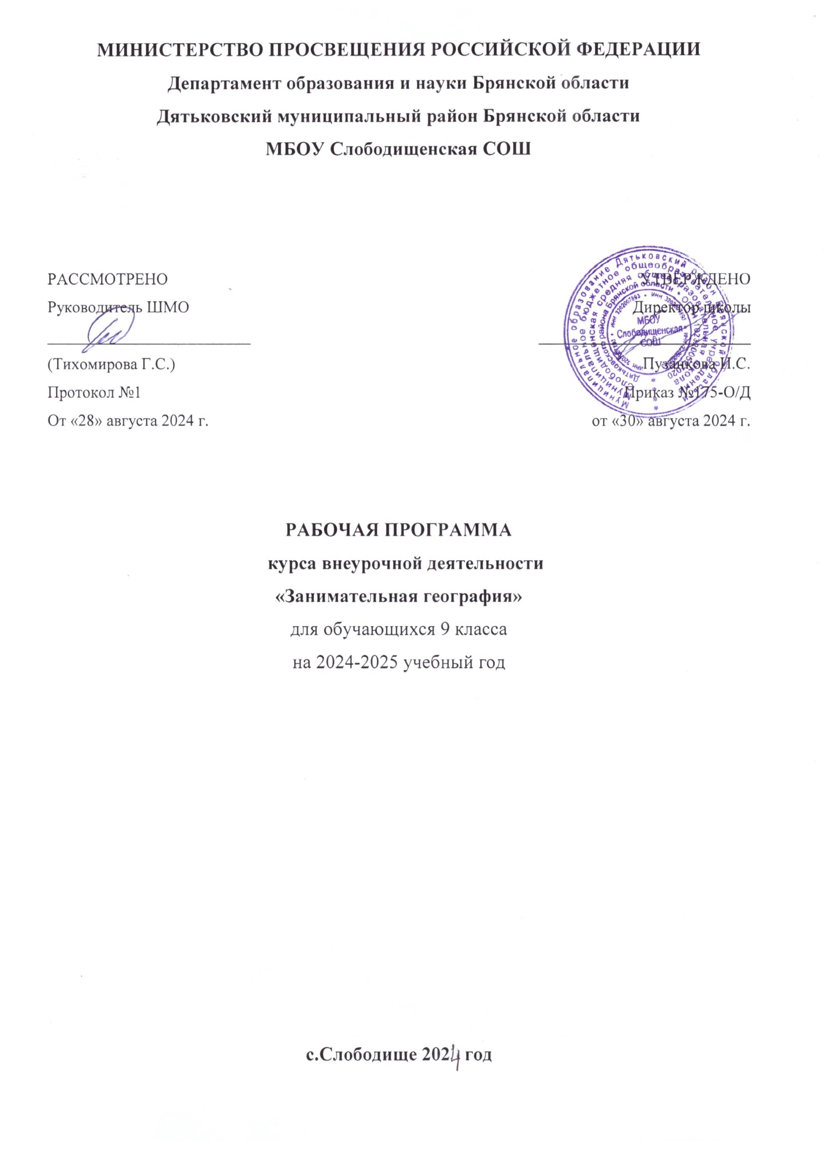

**Рабочая программа курса внеурочной деятельности по географии «Занимательная география»**

**Рабочая программа курса внеуроч ной деятельности по географии «Занимательная география»** **для учащихся 9 класса составлена на основе:**

Федерального Государственного Образовательного Стандарта основного общего образования (ФГОС), утвержденного Приказом Министерства образования и науки РФ № 1897 от 17 декабря 2010 года

Рабочей программы основного общего образования по географии.Предметная линия учебников

«Сфера».5-9 классы: пособие для учителей общеобразоват.учреждени / В.П. Дронов,Л. Е. Савельева.- М. Просвешение,2011

**Планируемые результаты освоения элективного курса «Подготовка к ОГЭ.**

***1.2. Личностные, метапредметные и предметные результаты освоения учебного предмета.***

**1.2.1.  Личностным результатом** обучения географии в основной школе является формирование всесторонне образованной, инициативной и успешной личности, обладающей системой современных мировоззренческих взглядов, ценностных ориентаций, идейно-нравственных, культурных и этических принципов и норм поведения.

Важнейшие личностные результаты обучения географии:

– ценностные ориентации выпускников основной школы, отражающие их индивидуально-личностные позиции:

                 гуманистические и демократические ценностные ориентации, готовность следовать этическим нормам поведения в повседневной жизни и производственной деятельности;

                 осознание себя как члена общества на глобальном, региональном и локальном уровнях (житель планеты Земля, гражданин Российской Федерации, житель конкретного региона);

                 осознание целостности природы, населения и хозяйства Земли, материков, их крупных районов и стран;

                 представление о России как субъекте мирового географического пространства, её месте и роли в современном мире;

                 осознание единства географического пространства России как единой среды обитания всех населяющих ее народов, определяющей общность их исторических судеб;

осознание значимости и общности глобальных проблем человечества;

– гармонично развитые социальные чувства и качества:

умение оценивать с позиций социальных норм собственные поступки и поступки других людей;

эмоционально-ценностное отношение к окружающей среде, необходимости её сохранения и рационального использования;

патриотизм, любовь к своей местности, своему региону, своей стране;

уважение к истории, культуре, национальным особенностям, традициям и образу жизни других народов, толерантность;

готовность к осознанному выбору дальнейшей профессиональной траектории в соответствии с собственными интересами и возможностями;

– образовательные результаты – овладение на уровне общего образования законченной системой географических знаний и умений, навыками их применения в различных жизненных ситуациях.

*Средством развития* личностных результатов служат учебный материал и прежде всего продуктивные задания учебника, нацеленные на 5-ю линию развития – понимание собственной деятельности и сформированных личностных качеств:

– умение формулировать своё отношение к актуальным проблемным ситуациям;

– умение толерантно определять своё отношение к разным народам;

– умение использовать географические знания для адаптации и созидательной деятельности.

**1.2.2 .  Метапредметными** результатами изучения курса «География» является формирование универсальных учебных действий (УУД).

***Регулятивные УУД*:**

– способности к самостоятельному приобретению новых знаний и практических умений, умения управлять своей познавательной деятельностью;

– умения организовывать свою деятельность, определять её цели и задачи, выбирать средства реализации цели и применять их на практике, оценивать достигнутые результаты:

Самостоятельно обнаруживать и формулировать проблему в классной и индивидуальной учебной деятельности.

Выдвигать версии решения проблемы, осознавать конечный результат, выбирать из предложенных и искать самостоятельно средства достижения цели.

Составлять (индивидуально или в группе) план решения проблемы (выполнения проекта).

Подбирать к каждой проблеме (задаче) адекватную ей теоретическую модель.

Работая по предложенному и самостоятельно составленному плану, использовать наряду с основными и дополнительные средства (справочная литература, сложные приборы, компьютер).

Планировать свою индивидуальную образовательную траекторию.

Работать по самостоятельно составленному плану, сверяясь с ним и целью деятельности, исправляя ошибки, используя самостоятельно подобранные средства (в том числе и Интернет).

Свободно пользоваться выработанными критериями оценки и самооценки, исходя из цели и имеющихся критериев, различая результат и способы действий.

В ходе представления проекта давать оценку его результатам.

Самостоятельно осознавать причины своего успеха или неуспеха и находить способы выхода из ситуации неуспеха.

Уметь оценить степень успешности своей индивидуальной образовательной деятельности;

– организация своей жизни в соответствии с общественно значимыми представлениями о здоровом образе жизни, правах и обязанностях гражданина, ценностях бытия и культуры, социального взаимодействия;

– умения ориентироваться в окружающем мире, выбирать целевые и смысловые установки в своих действиях и поступках, принимать решения.

*Средством формирования* регулятивных УУД служат технология проблемного диалога на этапе изучения нового материала и технология оценивания образовательных достижений (учебных успехов).

***Познавательные УУД:***

– формирование и развитие посредством географического знания познавательных интересов, интеллектуальных и творческих способностей учащихся;

– умения вести самостоятельный поиск, анализ, отбор информации, её преобразование, сохранение, передачу и презентацию с помощью технических средств и информационных технологий:

Анализировать, сравнивать, классифицировать и обобщать понятия:

– давать определение понятиям на основе изученного на различных предметах учебного материала;

- осуществлять логическую операцию перехода от понятия с меньшим объёмом к понятию с большим объёмом;

- строить логическое рассуждение, включающее установление причинно-следственных связей;

- создавать модели с выделением существенных характеристик объекта, преобразовывать модели с целью выявления общих законов, определяющих данную предметную область;

- представлять информацию в виде конспектов, таблиц, схем, графиков;

- преобразовывать информацию из одного вида в другой и выбирать удобную для себя форму фиксации и представления информации;

- понимая позицию другого, различать в его речи: мнение (точку зрения), доказательство (аргументы), факты; гипотезы, аксиомы, теории. Для этого самостоятельно использовать различные виды чтения (изучающее, просмотровое, ознакомительное, поисковое), приёмы слушания;

- самому создавать источники информации разного типа и для разных аудиторий, соблюдать информационную гигиену и правила информационной безопасности.

Уметь использовать компьютерные и коммуникационные технологии как инструмент для достижения своих целей. Уметь выбирать адекватные задаче инструментальные программно-аппаратные средства и сервисы.

***Средством формирования***познавательных УУД служат учебный материал и прежде всего продуктивные задания учебника.

***Коммуникативные УУД:***

Отстаивая свою точку зрения, приводить аргументы, подтверждая их фактами.

В дискуссии уметь выдвинуть контраргументы, перефразировать свою мысль (владение механизмом эквивалентных замен).

Учиться критично относиться к своему мнению, с достоинством признавать ошибочность своего мнения (если оно таково) и корректировать его.

Понимая позицию другого, различать в его речи: мнение (точку зрения), доказательство (аргументы), факты; гипотезы, аксиомы, теории.

Уметь взглянуть на ситуацию с иной позиции и договариваться с людьми иных позиций**.**

*Средством формирования* коммуникативных УУД служат технология проблемного диалога (побуждающий и подводящий диалог) и организация работы в малых группах, а также использование на уроках элементов технологии продуктивного чтения.

**1.2.3. Предметными результатами** изучения курса «География» в 9-ом  классе являются следующие умения:

*1-я линия развития* – осознание роли географии впознании окружающего мира:

– объяснять основные географические закономерности взаимодействия общества и природы;

– объяснять сущность происходящих в России социально-экономических преобразований;

– аргументировать необходимость перехода на модель устойчивого развития;

– объяснять типичные черты и специфику природно-хозяйственных систем и географических районов.

*2-я линия развития* – освоение системы географических знаний о природе, населении, хозяйстве мира:

– определять причины и следствия геоэкологических проблем;

– приводить примеры закономерностей размещения отраслей, центров производства;

– оценивать особенности развития экономики по отраслям и районам, роль России в мире.

*3-я линия развития* – использование географических умений:

– прогнозировать особенности развития географических систем;

– прогнозировать изменения в географии деятельности;

– составлять рекомендации по решению географических проблем, характеристики отдельных компонентов географических систем.

*4-я линия развития* – использование карт как моделей:

– пользоваться различными источниками географической информации: картографическими, статистическими и др.;

– определять по картам местоположение географических объектов.

*5-я линия развития* – понимание смысла собственной действительности:

– формулировать своё отношение к культурному и природному наследию;

– выражать своё отношение к идее устойчивого развития России, рациональному природопользованию, качеству жизни населения, деятельности экономических структур, национальным проектам и государственной региональной политике.

**1.3. СОДЕРЖАНИЕ КУРСА**.

**Введение (2 часа)**

Особенности процедуры проведения государственной итоговой аттестации выпускников 9 классов в новой форме по географии. Нормативно-правовые и другие документы, определяющие порядок проведения государственной итоговой аттестации выпускников 9 классов в новой форме по географии, бланки государственной итоговой аттестации выпускников 9 классов в новой форме по географии и иные сведения, связанные с данной процедурой. Правила заполнения бланков. Особенности экзаменационной работы по географии, структура КИМ, демонстрационные версии контрольных измерительных материалов (КИМ).

**Освоение основных разделов курса**

**1. Источники географической информации (4 часа)**

Географические модели: глобус, географическая карта, план местности, их основные параметры и элементы (масштаб, условные знаки, способы картографического изображения, градусная сеть).

**2. Природа Земли и человек (6 часов)**

Земля как планета. Форма, размеры, движение Земли. Земная кора и литосфера. Состав, строение и развитие. Земная поверхность: формы рельефа суши, дна Мирового океана. Полезные ископаемые, зависимость их размещения от строения земной коры и рельефа. Минеральные ресурсы Земли, их виды и оценка.

Гидросфера, её состав и строение. Мировой океан, его части; взаимодействие с атмосферой и сушей. Поверхностные и подземные воды суши. Ледники и многолетняя мерзлота. Водные ресурсы Земли.

Атмосфера. Состав, строение, циркуляция. Распределение тепла и влаги на Земле. Погода и климат. Изучение элементов погоды.

Биосфера, её взаимосвязи с другими геосферами. Почвенный покров. Условия образования почв разных типов.

Географическая оболочка Земли. Широтная зональность и высотная поясность. Территориальные комплексы: природные, природно-хозяйственные.

**3. Материки, океаны, народы и страны (9 часов)**

Современный облик планеты Земля. Происхождение материков и впадин океанов. Соотношение суши и океана на Земле. Население Земли. Численность населения Земли. Человеческие расы, этносы. Материки и страны. Основные черты природы Африки, Австралии, Антарктиды, Южной Америки, Северной Америки, Евразии

**4. Природопользование и геоэкология (2 часа)**

Влияние хозяйственной деятельности на людей и природу. Основные типы природопользования. Стихийные явления в атмосфере, гидросфере, литосфере

**5. География России (10 часов)**

**Особенности ГП России.**

Территория и акватория, морские и сухопутные границы. Часовые пояса. Административно-территориальное устройство России.

**Природа России.**

Особенности геологического строения и распространения крупных форм рельефа. Типы климатов, факторы их формирования, климатические пояса. Климат и хозяйственная деятельность людей. Многолетняя мерзлота. Внутренние воды и водные ресурсы, особенности их размещения на территории страны. Природно-хозяйственные различия морей России. Почвы и почвенные ресурсы. Меры по сохранению плодородия почв. Растительный и животный мир России. Природные зоны. Высотная поясность

**Население России.**

Численность, естественное движение населения. Половой и возрастной состав населения. Размещение населения. Основная полоса расселения. Направления и типы миграции. Народы и основные религии России. Городское и сельское население. Крупнейшие города.

**Хозяйство России.**

Особенности отраслевой и территориальной структуры хозяйства России. Природно-ресурсный потенциал и важнейшие территориальные сочетания природных ресурсов. География отраслей промышленности. География сельского хозяйства. География важнейших видов транспорт.

**Обобщение (1 час)**

 Проведение репетиционного тестирования (в традиционной или компьютерной формах) и анализ его результативности. Проведение репетиционного тестирования и анализ его результативности.

**Формы организации и видов деятельности: индивидуальная, групповая; практические работы, компьютерное тестирование.**

**Тематическое планирование 9 класс**

|  |  |  |  |  |  |
| --- | --- | --- | --- | --- | --- |
| № | Тема урока | Кол-во  часов | По плану | Фактич.  по плану | Примечание |
|  | **Введение** |  |  |  |  |
| .1 | Особенности процедуры проведения ГИА 9 классов. Нормативно-правовые и другие документы. Правила заполнения бланков. | 1 |  |  |  |
|  | **Источники географической информации.** |  |  |  |  |
| 2 | .Глобус ,географическая карта Градусная сеть | 1 |  |  |  |
| 3. | План местности. Масштаб. | 1 |  |  |  |
|  | **Природа земли и человек.** |  |  |  |  |
| 4. | Земля как планета Солнечной системы. Индивидуальная работа с картой. Решение тестов по разделу. | 1 |  |  |  |
| 5 | Движение Земли. | 1 |  |  |  |
| 6 | Литосфера и геологическая история Земли. | 1 |  |  |  |
| 7. | Гидросфера. Атмосфера. | 1 |  |  |  |
| 8. | Биосфера. ГО | 1 |  |  |  |
|  | **Материки и океаны, народы и страны.** |  |  |  |  |
| 9 | Современный облик планеты Земля. Происхождение материков и впадин океанов. | 1 |  |  |  |
| 10. | Особенности природы материков. | 1 |  |  |  |
| 11 | Африка. Австралия. | 1 |  |  |  |
| 12 | Антарктида .Южная Америка. | 1 |  |  |  |
| 13 | Северная Америка Евразия. | 1 |  |  |  |
| . | Решение учебно-тренировочных тестов по разделу. | 1 |  |  |  |
|  | **Природопользование и геоэкология** |  |  |  |  |
| 14 | Влияние хозяйственной деятельности на людей и природу. Основные типы природопользования. | 1 |  |  |  |
|  | **География России.** |  |  |  |  |
| 15 | Часовые пояса.Особенности Г.П.России | 1 |  |  |  |
| 16 | Население России.Демографические показатели России | 1 |  |  |  |
| 17 | Хозяйство России | 1 |  |  |  |
|  |  |  |  |  |  |
|  |  |  |  |  |  |
|  |  |  |  |  |  |